个体工商户设立登记
1、点击【设立登记】，开启个体户设立流程，第一步为委托代理人信息，如下图。
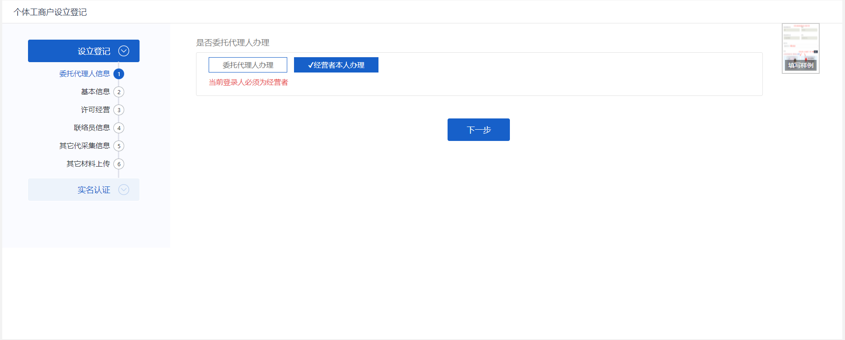
2、委托代理人信息页面“是否委托代理人办理”，根据实际情况，进行选择。
选择经营者本人办理，点击【下一步】，进入基本信息页面
选择委托代理人办理，须填写委托代理人信息，点击【下一步】，进入基本信息页面。
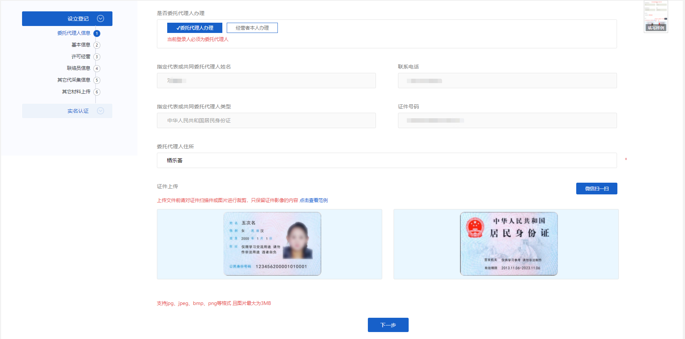

3、进入到基本信息页面填写信息
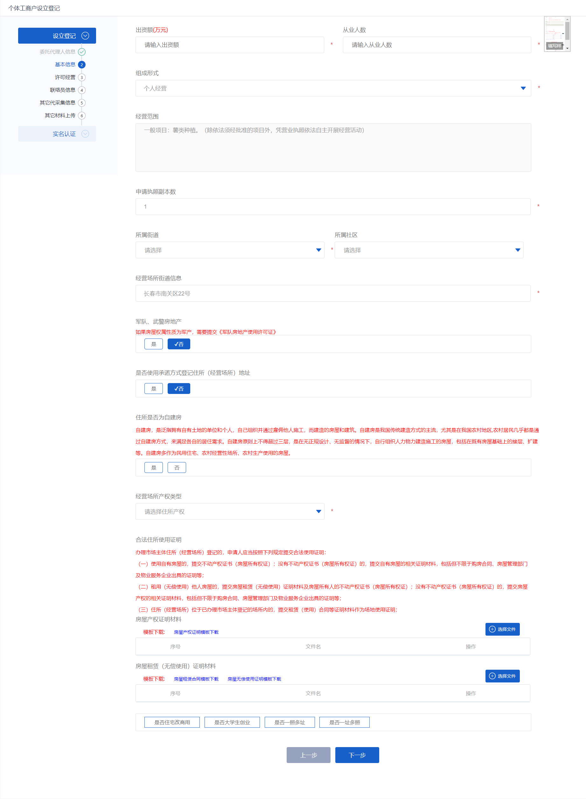

4、完善基本信息页面，点击【下一步】，弹出办理行政许可告知书对话框。
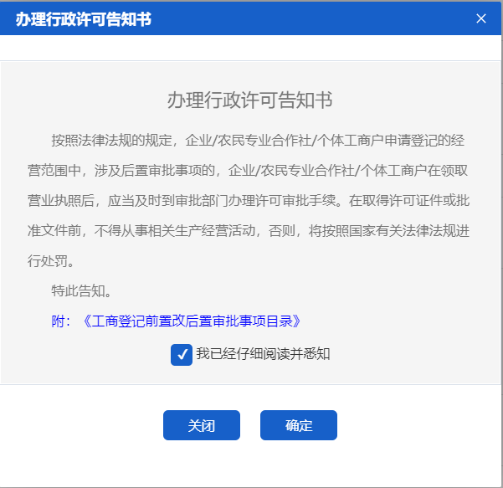
5、勾选我已经仔细阅读并悉知，点击【确定】，进入许可经营页面。
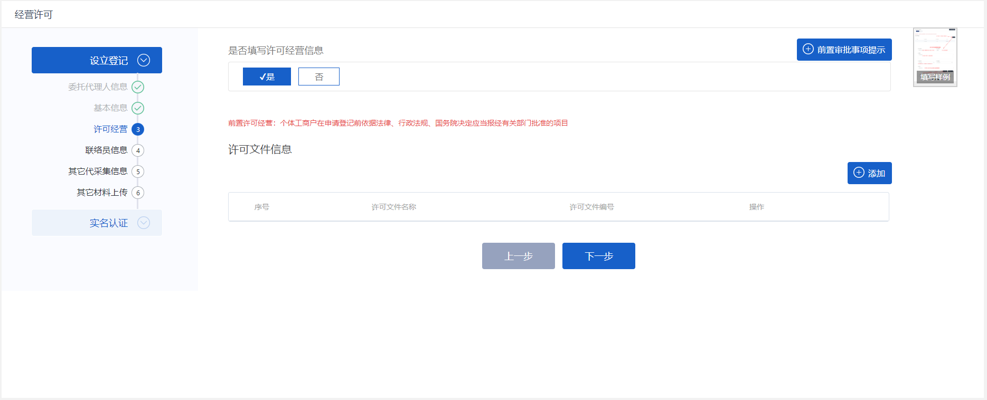

6、完善许可经营页面信息，点击【下一步】，进入非公党建信息采集
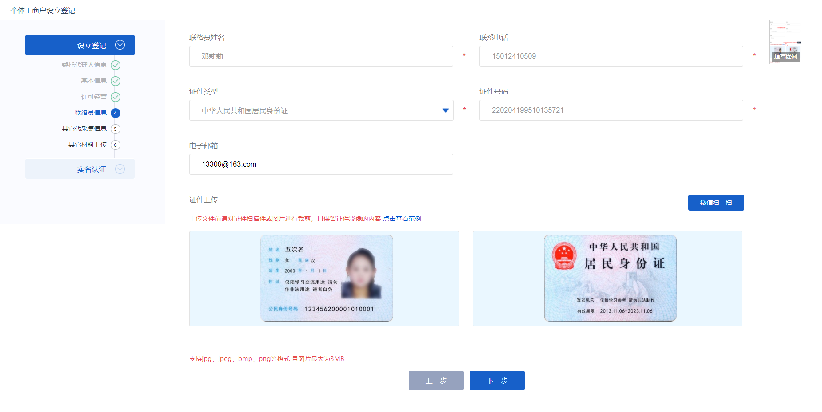

7、完善非公党建信息采集，点击【下一步】，进入个体信息确认页面

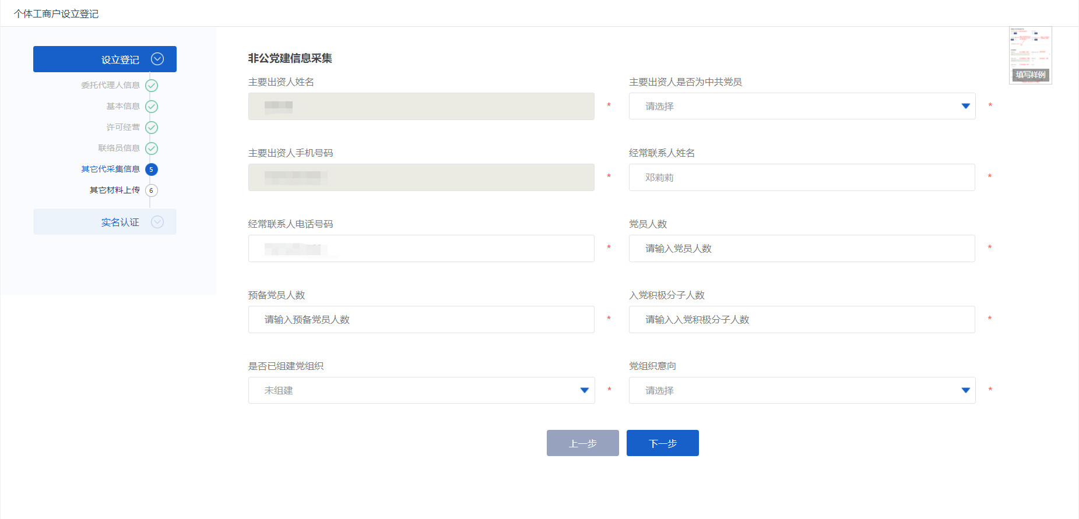

8、仔细确认个体信息，无误后点击【确定】，进入材料上传页面
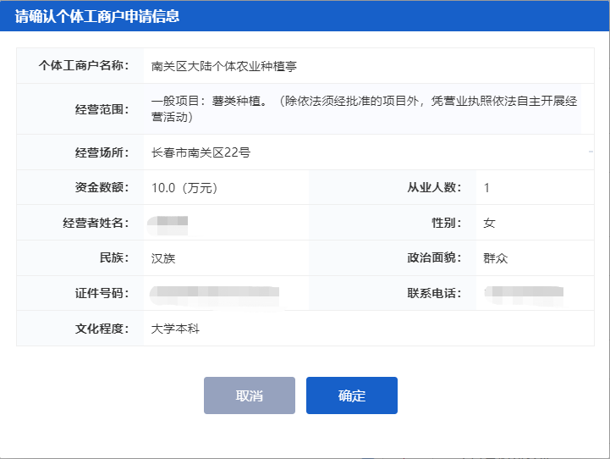
9、根据实际情况上传材料，点击【下一步】，进入营业执照信息确认页面

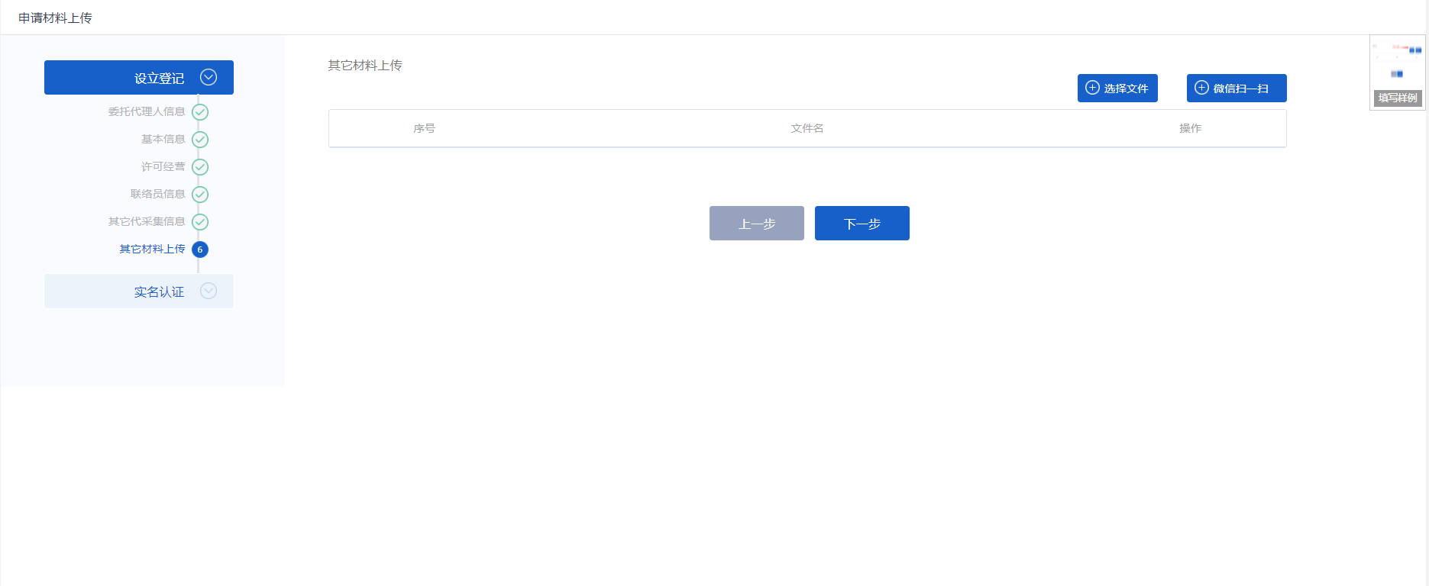

10、认真确认营业执照申请信息，确认无误后，点击【提交申请】，什么认真待提交页面。
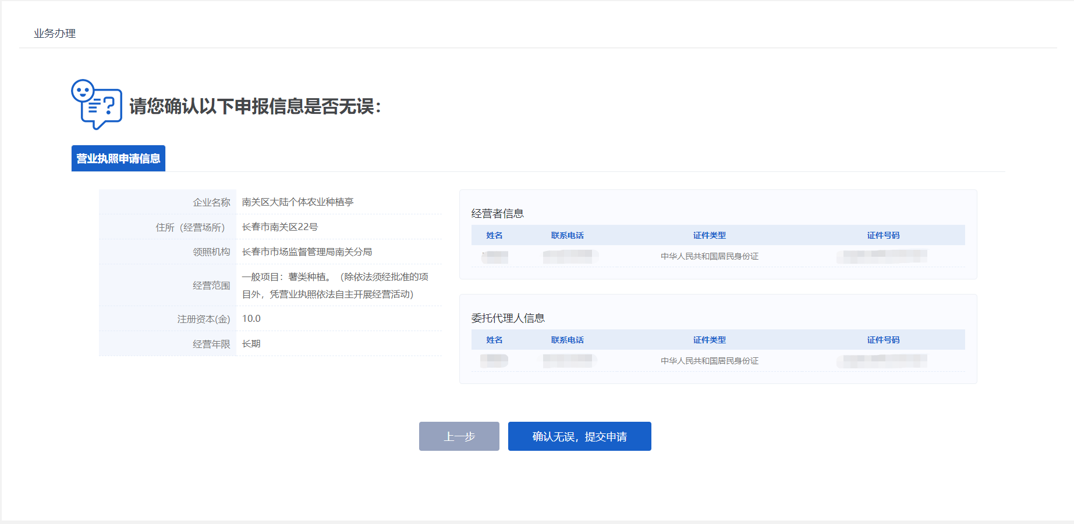

11、点击实名认证按钮，弹出二维码，


12、使用APP扫描二维码，完成实名认证，点击【确认提交】，进入签名页面。




13、在APP端完成签名操作，点击【确认提交】

14、操作成功，等待审核


